地理组教研活动简讯

2016年3月16日（星期三）江北区与渝中区在字水中学联合进行一次高中地理课堂教学研讨会。江北区地理教研员卢中华老师和渝中区老地理教研员洪庆珩老师、新地理教研员许方林老师以及来自两区的四十多位高中地理教师参加了这次教研活动。
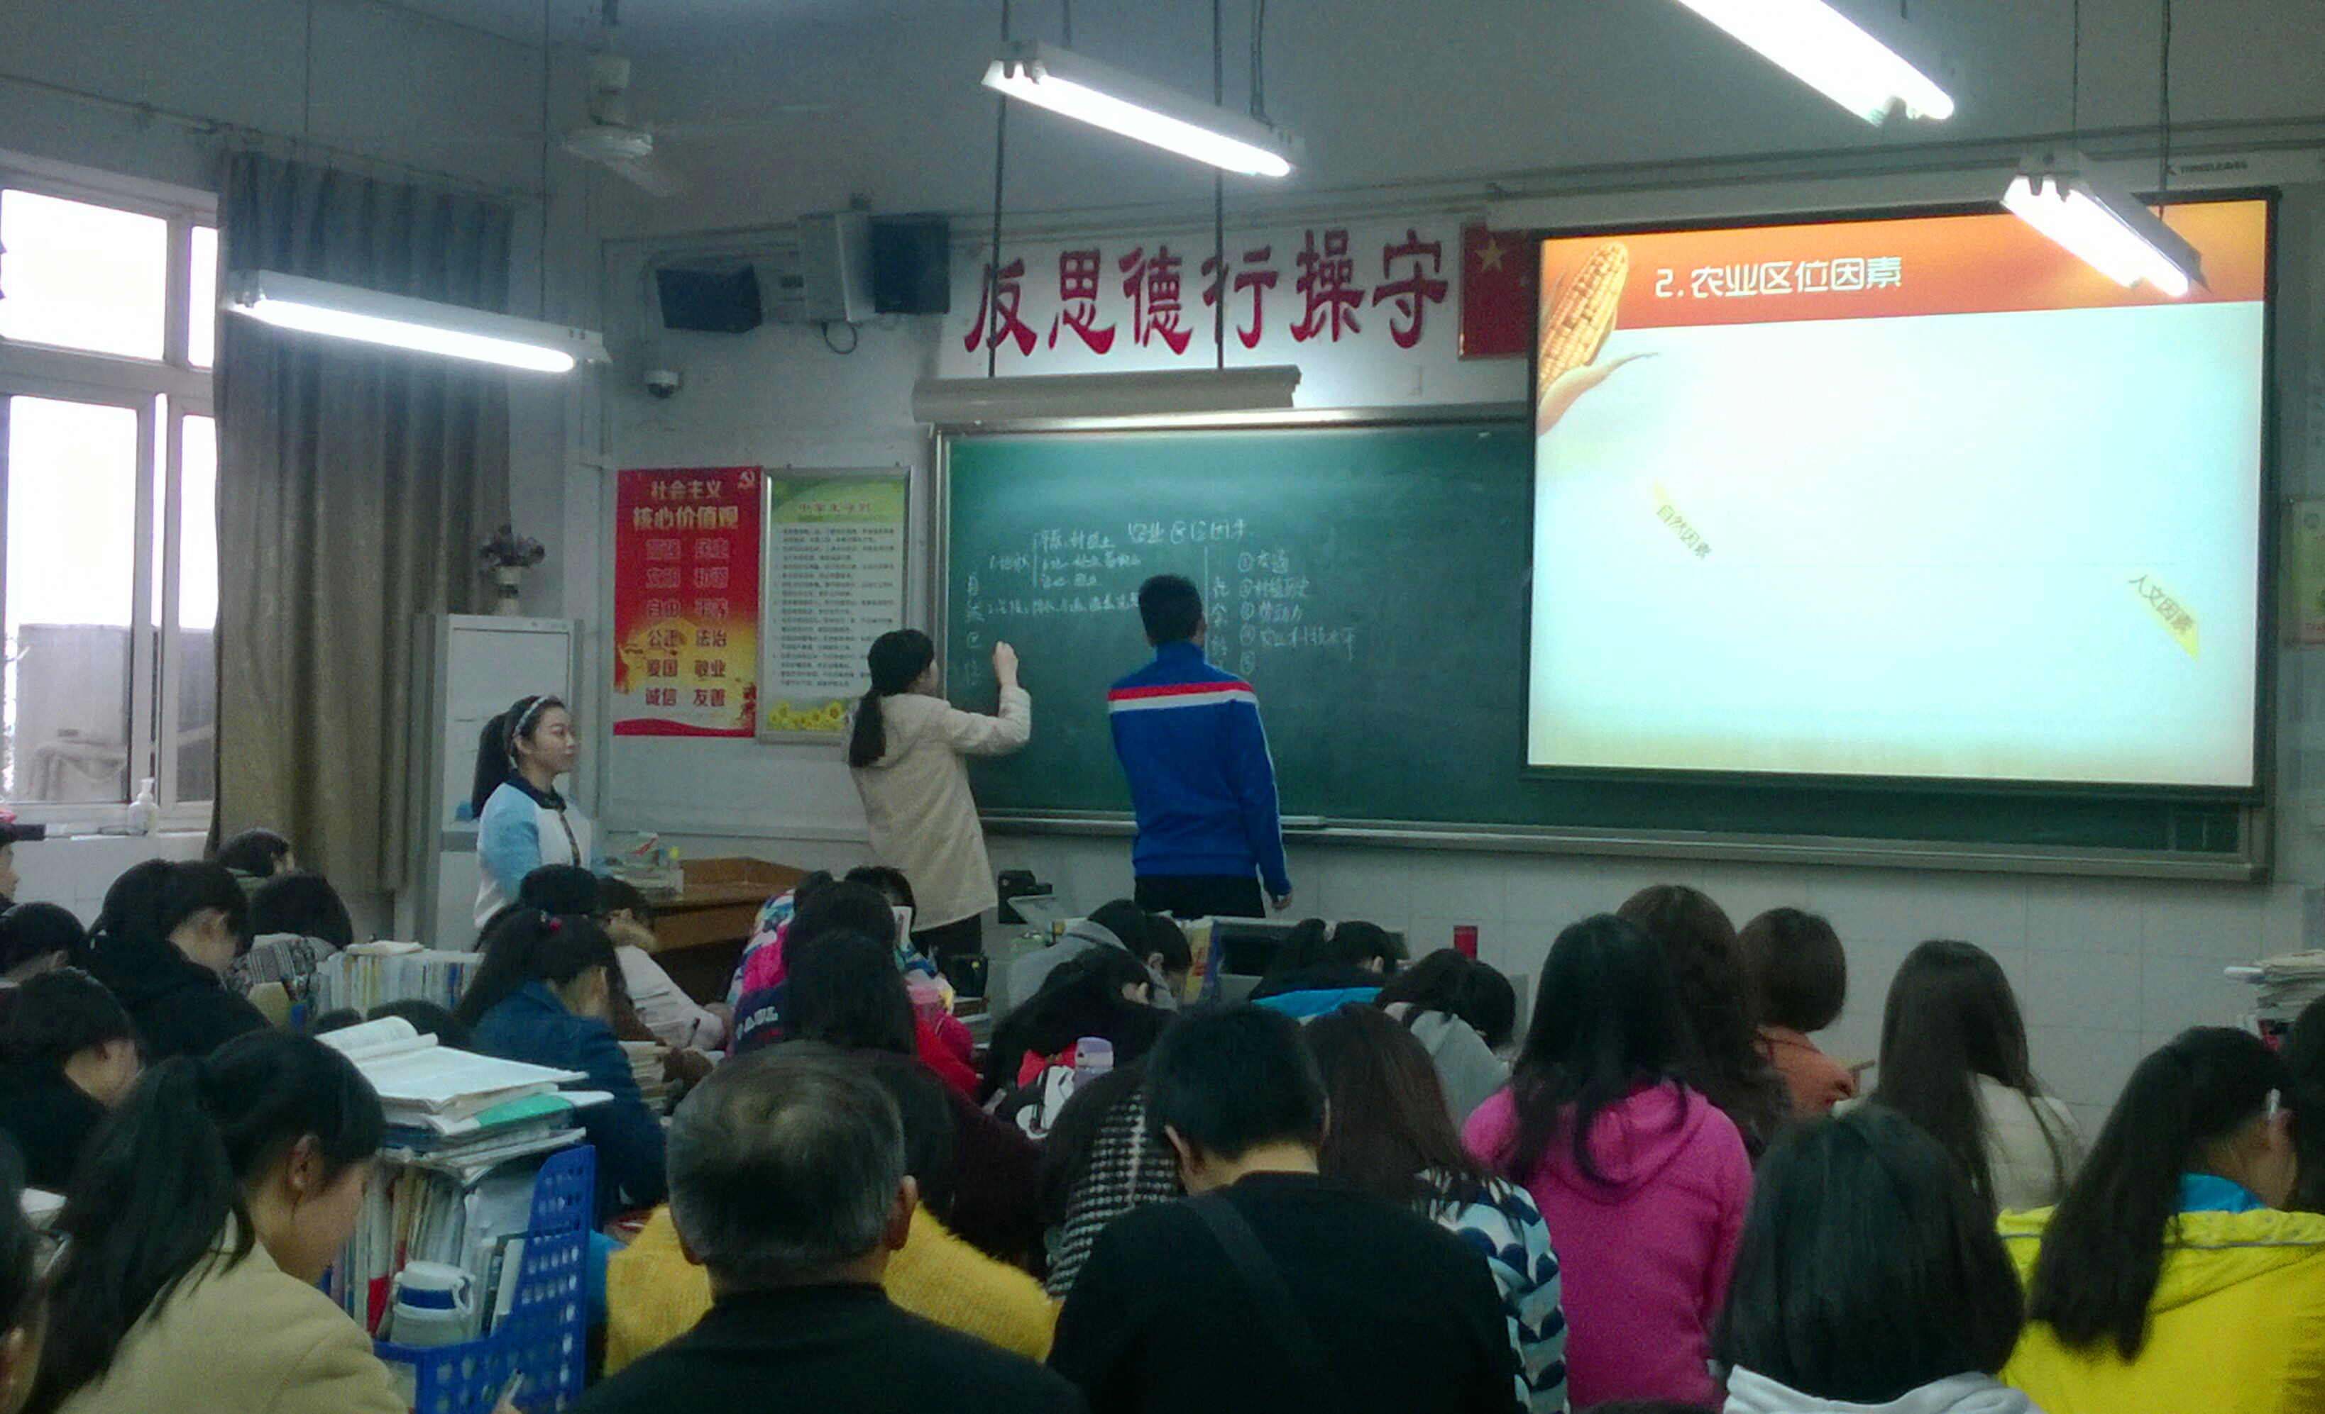
活动首先是由我校罗江玉老师代表我校高三年级地理组，在高三6班教室上了一堂课题为《分析农业区位因素》的生动高效的高三二轮复习地理研究课。
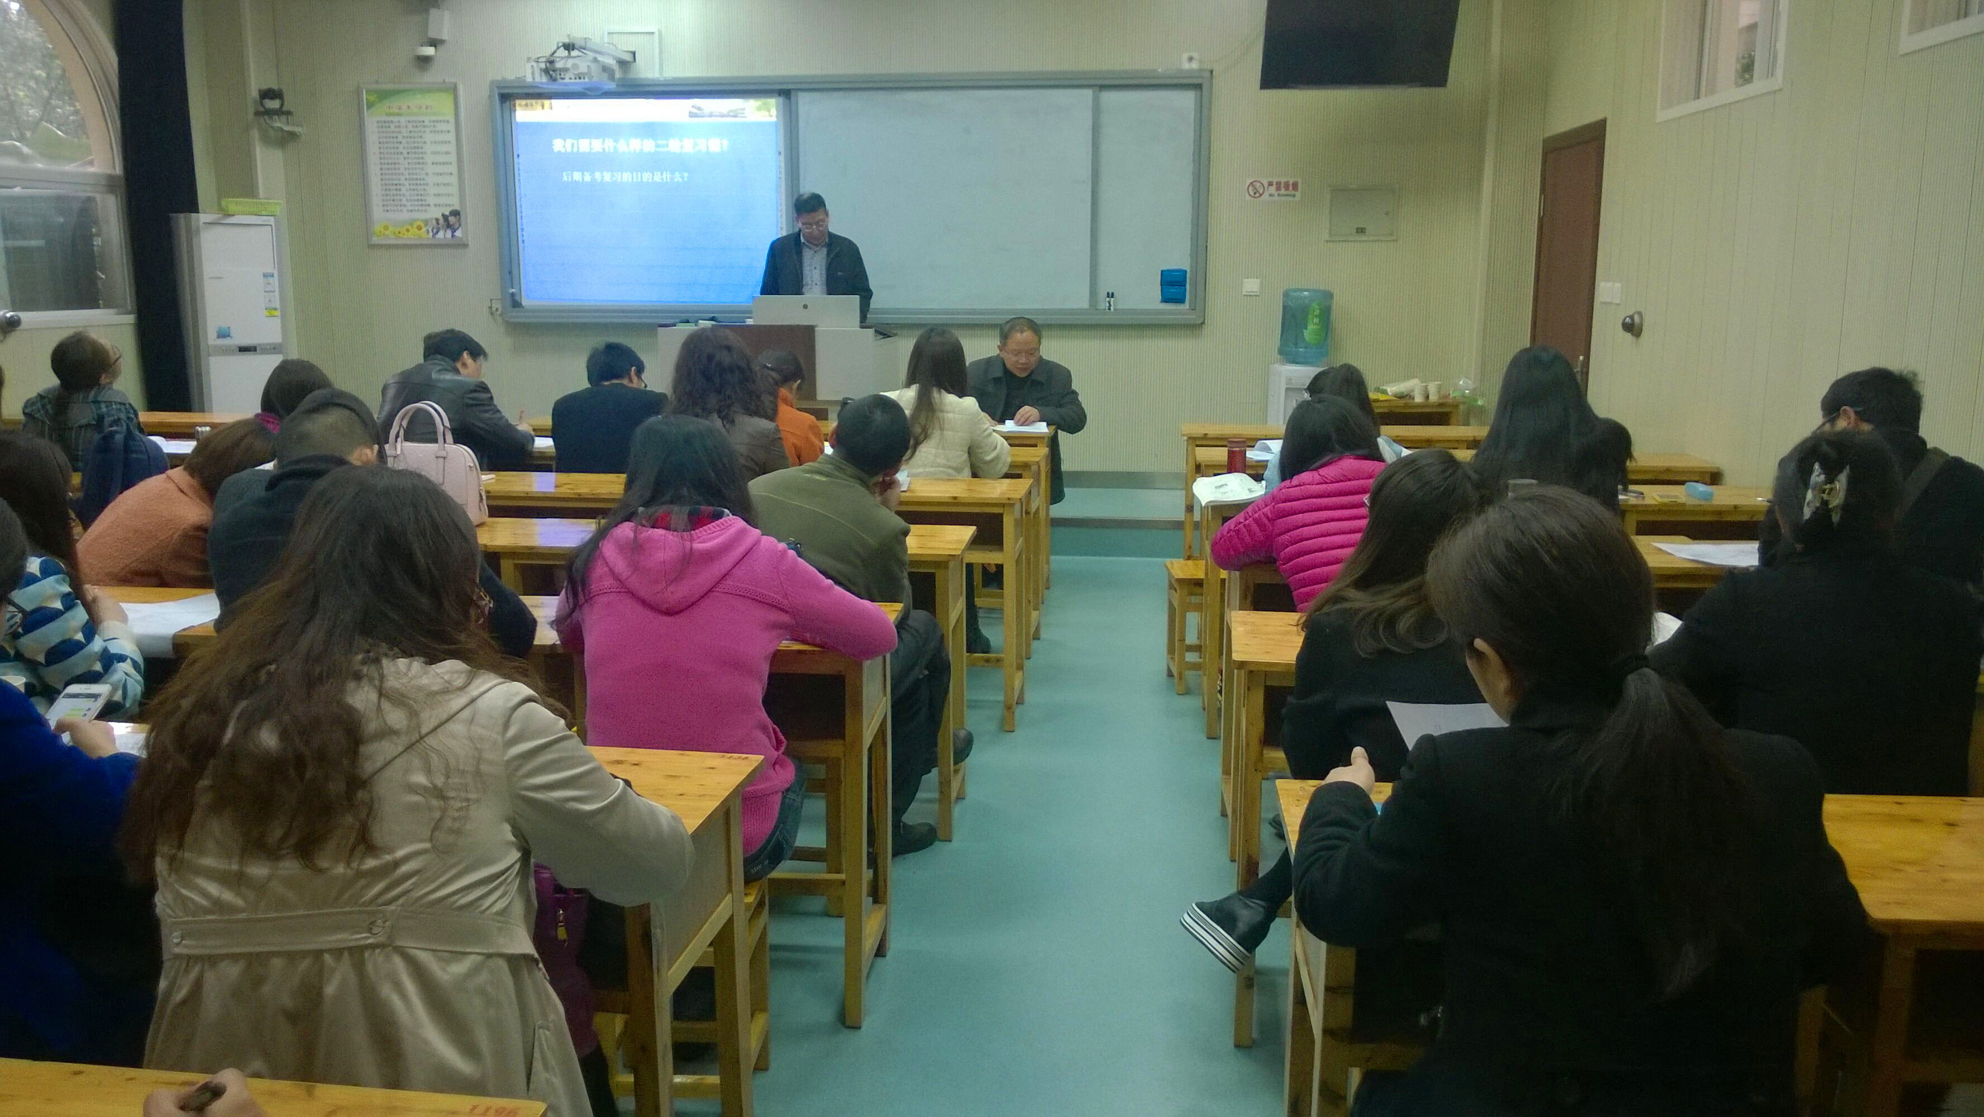
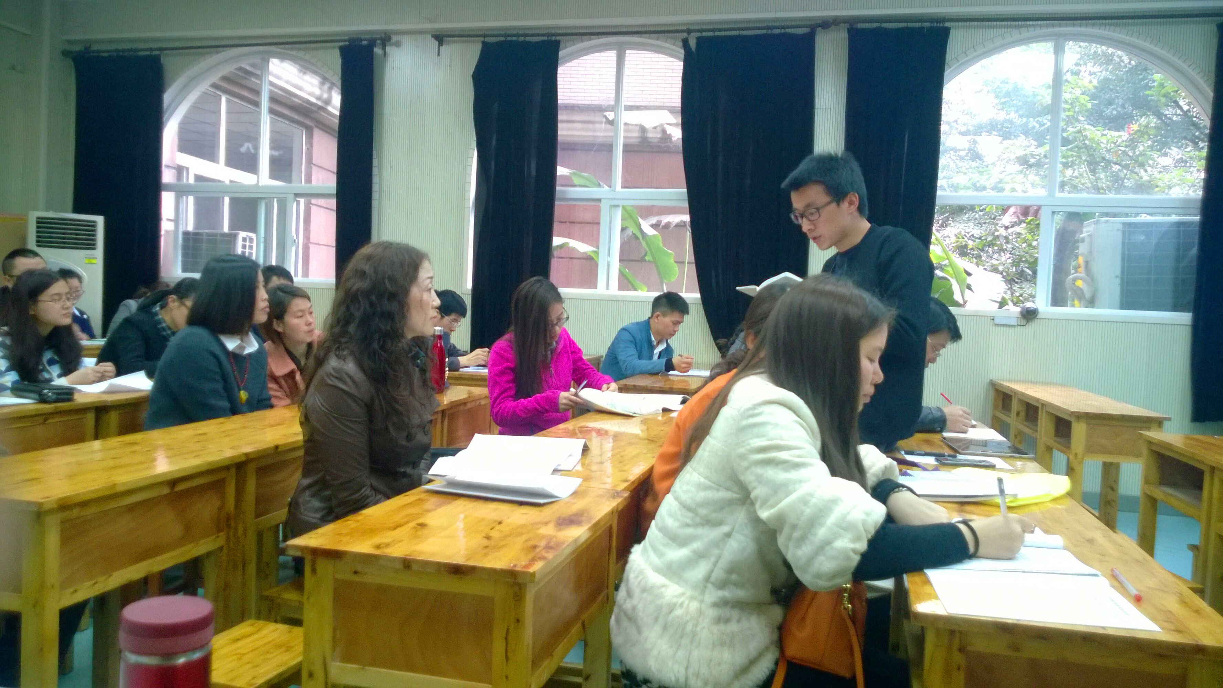课后，在学校录播室，两区的地理教师和地理教研员对这堂课作了精彩的点评，在评价中充分肯定了这堂研究课展现出的教师的职业素养、课堂设计以及教学效果。并对后期的二轮复习提出了很好的建议。

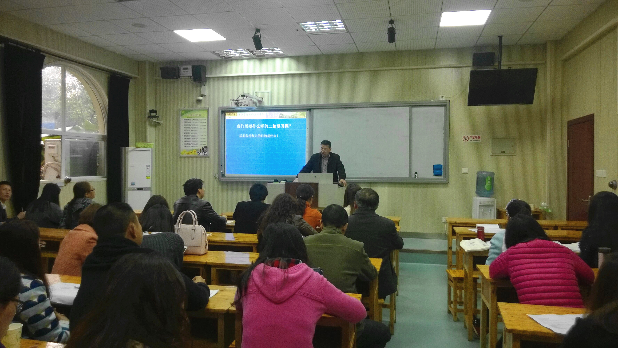
活动的第二个内容是由渝中区老教研员洪庆珩老师做了题目为《我们需要怎样的二轮复习》的专家讲座。对两区高中地理老师如何有效的做好高考地理二轮复习，提出了全面、系统、有新意可操作的合理化建议。

字水中学地理教研组
2016-03-16

